112學年度第2學期親師網路座談會 家長意見綜整回復內容
113年3月6日 上午10時
本次親師座談以網路會議方式進行，感謝家長您撥空參加並給予互動回饋，有肯定學校的、有提問問題的。以下為各處室就家長提問問題回覆:
教務處:
問題一、905想問關於完免，優免，這些事，因我們沒經歷過，所以有很多的不了解，希望學校看是否能多給父母傳達這些事，小孩回來說給我們聽也都不是很理解
問題二、905免試入學申請資格
問題三、905-想問有關會考及完免、優免，希望到時能給家長更多這方面的瞭解
以上三問題統一回覆

感謝家長對升學資訊的重視，確實這是一個很重要的問題，攸關到孩子的未來，為確保升學資訊能完整傳達給孩子知悉，本校實施了多次的宣導，茲列出重點如下：
1、將升學宣導影片上網，請上本校網站此影片連結https://ccjh.kl.edu.tw/video
2、上學期已辦理第一次模擬選填志願，註冊組已親自跟每一個班級學生說明。
3、全國家長會有辦理多場適性入學宣導基隆場次，生涯規劃組有逐班發調查表調查，不少家長與學生已參加。
4、每位學生皆有適性入學宣導手冊，本校註冊組與生涯規劃組已進行多場適性入學宣導。

如以上資訊尚未能完全解答您的疑問，也歡迎您請教該班的輔導課老師或導師。
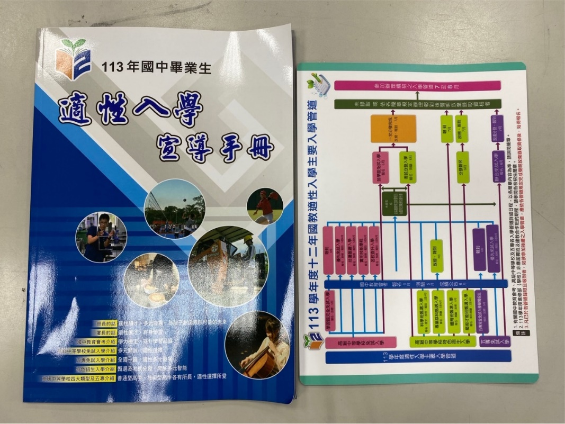
問題四、701班為何全班自然成績偏低

回覆:
感謝貴家長認真看待學生的成績，相信這是親師生良好互動的基礎。
本校經查詢各班成績，結果顯示: 七年級各班之間的自然成績差距不大，701班並未有明顯成績偏低之情形。
每個學生都有其獨特的學習方式和能力水平，因此成績會有所不同是正常的，學校的教學團隊會盡最大努力，讓學生能夠專注於學習並取得進步。
如果家長對孩子的成績依然不滿意，歡迎家長持續與我們溝通，一起討論可能的解決方案，以幫助您的孩子提高成績，期待與您共同為孩子的學習和成長努力，祝您和您的孩子未來一切順利。

學務處:
804-公車路線須依照公車處的規定與安排，因乘車人次不足，故無法加班次。
701-本校每學期各有三次服裝儀容檢查，然教育部規定不得規範學生髮式，遇到染髮的同學，本校只能規勸，不得有任何處罰或管制措施。故本校看見染髮的同學，僅能盡到口頭規勸之義務，無強制力管束。

基隆市政府 函
地址：202201基隆市中正區義一路1號
受文者：基隆市立中正國民中學
發文日期： 中華民國112年6月6日
發文字號：基府教特參字第1120123312號速別：最速件
密等及解密條件或保密期限：附件：
主旨：重申有關「高級中等學校訂定學生服裝儀容規定之原則」、「國民中學訂定學生服裝儀容規定之原則」及「國民小學訂定學生服裝儀容規定之原則」(以下併稱學生服儀原則)相關規範，詳如說明，請查照。
說明：
- 依據教育部國民及學前教育署112年6月5日臺教國署學字第1120064123A號函辦理。
- 依據教育部109年8月3日臺教授國部字第1090072127號函修正發布之「高級中等學校訂定學生服裝儀容規定之原則」及109年8月3日臺教授國部字第1090072127A號函訂定發布之「國民中學訂定學生服裝儀容規定之原則」與「國民小學訂定學生服裝儀容規定之原則」辦理。
- 有關學生髮式(包含髮型、長短、染燙等)部分：
(一)依學生服儀原則及本署111年10月6日臺教國署學字第 1110131787A號函示，除為防止危害學生安全、健康、公共衛生或防止疾病傳染所必要者外，學校不得限制學生髮式。
(二)實務上，仍有部分學校限制學生髮式，或以「符合學生身分」為由，以「勸導、建議、關心」等方式限制學生
髮型、長短及染燙。特此重申，請確依前述規定辦理。四、有關學校
對學生之輔導、管教措施部分：
(一)依學生服儀原則及本署110年4月29日臺教國署學字第 1100052170號函示，學校對於違反服裝儀容規定之學生，得視其情節，採取適當且合乎比例原則之輔導或管教措施，並不得加以處罰。前項管教措施，僅限於正向管教措施、口頭糾正、列入日常生活表現紀錄、通知監護人協請處理、書面自省及靜坐反省。
(二)承上，學校對於違反服裝儀容規定之學生，得視其情節，採取適當且合乎比例原則之輔導或管教措施，不得藉由其他名義間接、變相對學生進行不當之懲處；亦不得將個人服儀表現列入團體生活表現紀錄或學校生活競賽規範要點中，作為團體獎懲之依據。
- 有關學生穿著之鞋款部分：
(一)依學生服儀原則相關規定，上學、放學及在校期間，學生得穿皮鞋或運動鞋；非有正當理由，不得穿著拖鞋或打赤腳。
(二)實務上，仍有部分學校強制要求學生於非重要活動時，應著制服搭配皮鞋，與前述規定「上學、放學及在校期間，學生得穿皮鞋或運動鞋」之意旨未符。特此重申，請確依前述規定辦理。
- 有關校服繡姓名部分：
(一)依本署111年6月15日臺教國署學字第1110076945A號函及111年8月11日臺教國署學字第1110105529號函示，有關學校校服是否繡姓名，應尊重學生意願，不應強制且不應有性別差異。
(二)學校如經依據學生服儀原則第1點規定，透過民主參與方式，廣納學生及家長意見，同意於校服繡姓名者，仍(二)學校如經依據學生服儀原則第1點規定，透過民主參與方式，廣納學生及家長意見，同意於校服繡姓名者，仍請學校於服裝儀容規定述及校服繡姓名處，明定「仍尊重學生個別意願」之意旨。
- 有關學生服儀之性別識別化部分：
(一)依據性別平等教育法及本署111年5月6日臺教國署學字第1110057600A號函示，學校訂定服儀規定應破除性別刻板印象及消除性別歧視，不因性別限制學生服裝穿著、學生頭髮長度及規定男女服裝顏色，以促進性別地位之實質平等及維護人格尊嚴。
(二)實務上，仍有部分學校要求男學生只能穿褲裝、女學生只能穿裙裝，或區分男女服裝、鞋子及襪子顏色。特此重申，請確依前述規定辦理。
- 請貴校務必依學生服儀原則及相關函文落實執行，以維護學生表意權及身體自主權，實現兒童權利公約之精神，爾後如有違反上訴規定被民眾陳情，將請校方召開行政會議提列檢討改進方案並函報本府。
總務處:
701-本校已將校門口至八桂園路段路燈照明設備納入聯外道路整建工程施工項目，目前已完成路燈基座與管線設置，預計113年5月完工。

901-已配合市府午餐加碼補助每餐10元，自113年3月1日起再調整為補助每餐20元。
規格需求調整如下：
1.豬肉雞肉食材改為CAS驗收，不再使用QRcode驗收。
2.降低豬絞肉、雞絞肉之使用頻率，提升豬肉塊、豬肉排、雞腿、雞胸之使用頻率，優於111學年度使用頻率。
3.每週2次水果1次乳品改為每週2次水果1次飲品，飲品須有保久乳、豆漿及百分百果蔬汁3種品項每週輪替，每月保久乳須至少出現1次以上。

輔導室:
804家長提問：民俗班有實體親師座談，普通班連線上會議都沒有，為何是這樣的差別? 看不到學校的誠意。

承辦處室（輔導室）回覆：本校辦理親師座談會，旨在幫助家長與學校、老師做良好溝通，並且宣達學校重要規章與班級事務，然大部分班級皆已於上學期完成；本學期民俗班召開實體親師座談，是因為家長需要協助班級辦理活動，需要到學校與老師、校方進行討論工作。

